circuit breaker and fuse
সার্কিট ব্রেকার (Circuit Breaker):
সার্কিট ব্রেকার একটি ইলেকট্রিক সেফটি ডিভাইস, যা কোনো ইলেকট্রিক সার্কিটে অস্বাভাবিক অবস্থা যেমন ওভারলোড,শর্ট সার্কিট বা কারেন্ট লিক ও ইলেকট্রিক শকের দেখা দিলে স্বয়ংক্রিয়ভাবে বিদ্যুৎ সংযোগ বিচ্ছিন্ন করে দেয়।
সার্কিট ব্রেকারের প্রকারভেদ:
- MCB- Miniature Circuit Breaker (বাসা বা ছোট লোডের জন্য)
- MCCB- Moulded Case Circuit Breaker (বড় লোড, ইন্ডাস্ট্রিয়াল ব্যবহার)
- RCCB- Residual Current Circuit Breaker (কারেন্ট লিক বা ইলেকট্রিক শক থেকে সুরক্ষা)
- RCBO- Residual Current Circuit Breaker with Overcurrent Protection (MCB+RCCB)
- ACB- Air Circuit Breaker (হাই ভোল্টেজ ও হাই কারেন্ট সিস্টেম)
- VCB- Vacuum Circuit Breaker (হাই ভোল্টেজ গ্রিডে)
ফিউজ (Fuse):
ফিউজ হলো একটি সাধারণ কিন্তু খুব গুরুত্বপূর্ণ ইলেকট্রিক সেফটি ডিভাইস, যা বিদ্যুৎ প্রবাহ বেশি হলে নিজেই গলে গিয়ে সার্কিট বন্ধ করে দেয় এবং যন্ত্রপাতি বা সার্কিটকে ক্ষতির হাত থেকে রক্ষা করে।
NAME | PICTURE | USE
HRC Fuse (High Rupturing Capacity) | 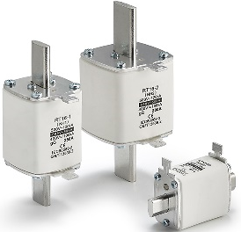 | মেশিন, মোটর, হেভি লোড প্রটেকশনে ইন্ডাস্ট্রি, সাবস্টেশনে ব্যবহৃত হয় ।
kit kat fuse | 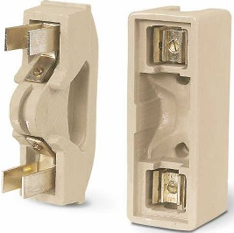 | বাসা-বাড়ি ও ছোট ইন্ডাস্ট্রিতে বিদ্যুৎ সরবরাহ নিরাপদ রাখতে ব্যবহৃত হয় ।
Cartridge Fuse | 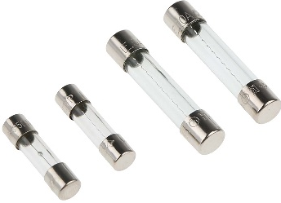 | বাসা বাড়িতে বিভিন্ন ডিভাইস সহ ইন্ডাস্ট্রিতেও ব্যবহৃত হয়
Blade Fuse | 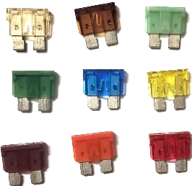 | গাড়ির হেডলাইট, ইনডিকেটর, রেডিও, ইঞ্জিন কন্ট্রোল সার্কিটে

সার্কিট ব্রেকার এবং ফিউজ এর মধ্যে পার্থক্য:
বিষয় | ফিউজ (Fuse) | সার্কিট ব্রেকার (Circuit Breaker)
Working Principle | ফিউজে একটি ধাতব তার (ফিউজ এলিমেন্ট) থাকে যা অতিরিক্ত কারেন্ট প্রবাহিত হলে গলে যায় এবং সার্কিট ভেঙে দেয়। | এটি একটি ইলেক্ট্রোমেকানিক্যাল ডিভাইস যা অতিরিক্ত কারেন্ট বা শর্ট সার্কিট সনাক্ত করে স্বয়ংক্রিয়ভাবে সার্কিট বিচ্ছিন্ন করে।
Reusabilit | একবার গলে গেলে নতুন ফিউজ লাগাতে হয়। | রিসেট বা অন/অফ করে পুনরায় ব্যবহার করা যায়।
Response Time | দ্রুত কাজ করে (মিলিসেকেন্ডের মধ্যে) | কিছুটা ধীরগতির হতে পারে (বিশেষত থার্মাল টাইপ)
Cost | সাধারণত সস্তা। | প্রাথমিকভাবে দাম বেশি, কিন্তু দীর্ঘমেয়াদে সাশ্রয়ী।
Protection Type | শুধু অতিরিক্ত কারেন্ট বা শর্ট সার্কিট থেকে সুরক্ষা দেয়। | অতিরিক্ত কারেন্ট, শর্ট সার্কিট, আর্থ লিকেজ (RCCB/RCBO), এবং ওভারলোড (MCB) থেকে সুরক্ষা দেয়।
Installation & Maintenance | সহজে ইনস্টল করা যায়, কিন্তু গলে গেলে পরিবর্তন প্রয়োজন। | ইনস্টলেশন জটিল হতে পারে, কিন্তু রক্ষণাবেক্ষণ সহজ।
MCB (Miniature Circuit Breaker) :
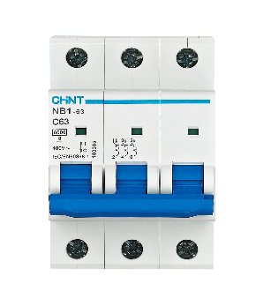
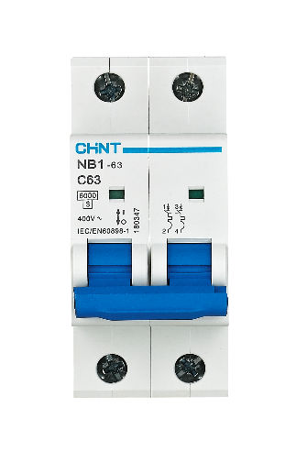
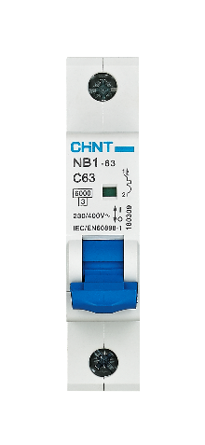
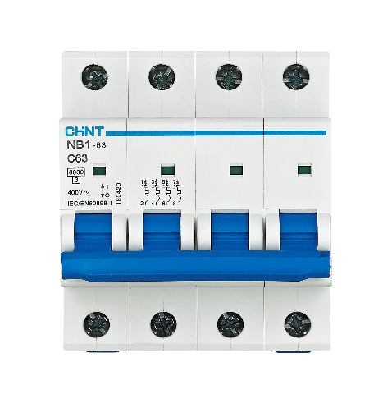

DP(double pole)
TP(Triple pole)
4P(four pole)
SP(single pole)

MCB (Miniature Circuit Breaker) হল একটি স্বয়ংক্রিয় বৈদ্যুতিক সুইচ যা ওভারলোড(Overload) এবং শর্ট সার্কিট (Short Circuit) থেকে সুরক্ষা প্রদান করে। এটি সাধারণত বাড়ি, অফিস, ছোট শিল্পপ্রতিষ্ঠান ও বাণিজ্যিক ভবনে ব্যবহৃত হয়। MCB-এর Ampere Rating নির্ভর করে ব্যবহারিক ক্ষেত্র ও লোডের ধরন অনুযায়ী। সাধারণত ৬, 10, 16, 20, 25, 32, 40, 50, ৬৩Amp পর্যন্ত MCB বেশি ব্যবহৃত হয়।
Types of MCB :
TYPE | TRIPPING CURRENT | OPERATING  TIME | USE
Type B | 3 to 5 times the full lode current | 0.04 to 13 Sec | Resistiveload,Domestic applications
Type C | 5 to10 times the full lode current | 0.04 to 5 Sec | Commercial and Industrial
Type D | 10 to 20 times the full lode current | 0.04 to 3 Sec | High starting current
Type K | 8 to 12 times the full lode current | 0.1 Sec | Batterycharger,Welding machine,X-ray machine
Type Z | 2 to 3 times the full lode current | 0.1 Sec | High sensitive device
Type B- the surge current level is relatively low
Type C- the surge current level is relatively moderate level
Type D- the surge current level is relatively high
Type K- the surge current level is relatively high
Type Z- the surge current level is relatively too low

MCCB (Molded Case Circuit Breaker :
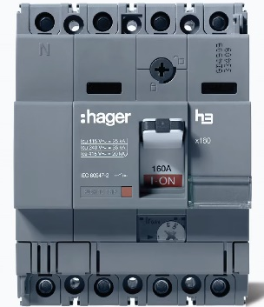
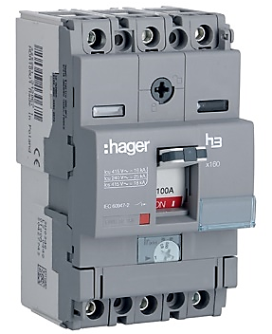

4P(four pole)
TP(Triple pole)
MCCB (Molded Case Circuit Breaker) হলো একটি বৈদ্যুতিক সুরক্ষা ডিভাইস যা ওভারলোড (Overload), শর্ট সার্কিট (Short Circuit) থেকে সুরক্ষা প্রদান করে। এটি এম্পিয়ার এডজাস্ট করে ট্রিপ করানো যায়। সাধারণত বাণিজ্যিক ও শিল্প স্থাপনায় (১০০ অ্যাম্পিয়ার থেকে ২৫০০ অ্যাম্পিয়ার পর্যন্ত) ব্যবহার করা হয়, যেখানে বড় লোড ও উচ্চ ক্ষমতার বৈদ্যুতিক সুরক্ষা প্রয়োজন হয়।
RCCB (Residual Current Circuit Breaker):
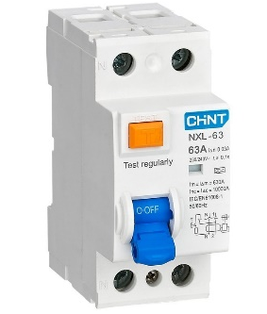
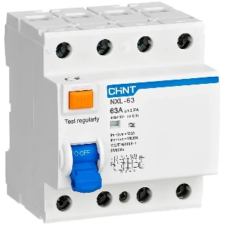

4P(four pole)
DP(double pole)
RCCB সার্কিটের লাইভ (L) এবং নিউট্রাল (N) লাইনের মধ্যে কারেন্টের পার্থক্য দেখে কাজ করে। যদি এই দুই তারের কারেন্ট সমান না হয় (মানে কিছু কারেন্ট বাইরে দিয়ে লিক হয়ে গেলে), তখন RCCB তা ধরে ফেলে এবং সাথে সাথে বিদ্যুৎ সরবরাহ বন্ধ করে দেয়,সাধারণত RCCB ৩০mA বা ১০০mA কারেন্ট আনব্যালেন্স হলে ট্রিপ করে। RCCB কারেন্ট লিক ও ইলেকট্রিক শকের থেকে সুরক্ষা দেয়

RCBO (Residual Current Breaker with Overcurrent protection):
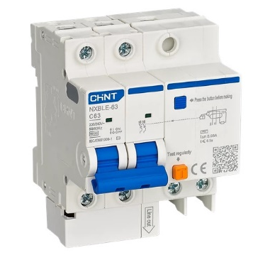
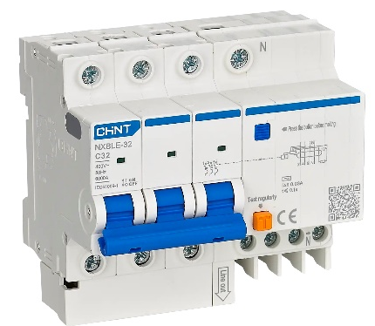

4P(four pole)
DP(double pole)
RCBO একটি কম্বাইন্ড সুরক্ষা ডিভাইস, যা একইসাথে RCCB এবং MCB–এর কাজ করে। যা ওভারলোড ,শর্ট সার্কিট ,কারেন্ট লিক ও ইলেকট্রিক শকের থেকে সুরক্ষা প্রদান করে।
SPD (Surge Protection Device):
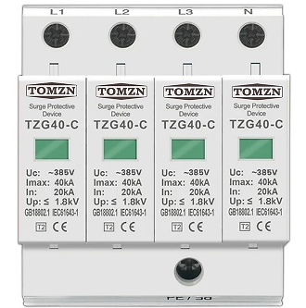
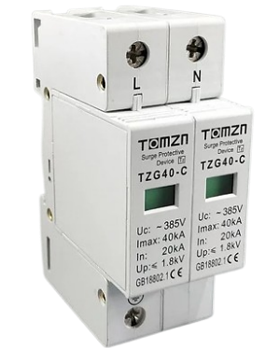

SPD এমন একটি ইলেকট্রিকাল ডিভাইস যা বিদ্যুৎ সরবরাহ লাইনে হঠাৎ উচ্চ ভোল্টেজ (সার্জ) আসলে ,তখন সঙ্গে সঙ্গে ওই বাড়তি ভোল্টেজকে গ্রাউন্ড করে দেয়,ফলে যন্ত্র সুরক্ষিত থাকে।
Types of SPD :
TYPE | Place of use | Surge Handling | Example
Type 1 | Main Distribution Board(MDB) | High level surge | Buildings, Factories, Solar systems
Type 2 | Sub-distribution board(SDB) | Normal surge | Home, Office, Commercial Building
Type 3 | Very close to appliances | Small or final surge | Computer, TV, refrigerator, router

